Московский государственный технический университет им. Н.Э. Баумана.

Факультет «Информатика и управление»

Кафедра «Системы обработки информации и управления»

Курс «БКИТ»

Отчет по лабораторной работе №3

Выполнил: студент группы ИУ5-31И Кареникс Артёмс

Москва, 2017 г

Задание:
- Разработать программу, реализующую работу с коллекциями.
- Программа должна быть разработана в виде консольного приложения на языке C#.
- Создать объекты классов «Прямоугольник», «Квадрат», «Круг».
- Для реализации возможности сортировки геометрических фигур для класса «Геометрическая фигура» добавить реализацию интерфейса IComparable. Сортировка производится по площади фигуры.
- Создать коллекцию класса ArrayList. Сохранить объекты в коллекцию. Отсортировать коллекцию. Вывести в цикле содержимое коллекции.
- Создать коллекцию класса List<Figure>. Сохранить объекты в коллекцию. Отсортировать коллекцию. Вывести в цикле содержимое коллекции.
- Модифицировать класс разреженной матрицы (проект SparseMatrix) для работы с тремя измерениями – x,y,z. Вывод элементов в методе ToString() осуществлять в том виде, который Вы считаете наиболее удобным. Разработать пример использования разреженной матрицы для геометрических фигур.
- Реализовать класс «SimpleStack» на основе односвязного списка. Класс SimpleStack наследуется от класса SimpleList (разобранного в пособии). Необходимо добавить в класс методы:
  - public void Push(T element) – добавление в стек;
  - public T Pop() – чтение с удалением из стека.
Пример работы класса SimpleStack реализовать на основе геометрических фигур.
Код программы:

Figure.cs

using System;
using System.Collections.Generic;
using System.IO;
using System.Linq;
using System.Text;

namespace LAB_2
{
abstract class Figure
{
public string Type
{
get
{
return _Type;
}
set
{
_Type = value;
}
}
string _Type;
public abstract double FindArea();

public override string ToString()
{
return this.Type + " площадью " + this.FindArea().ToString();

}

}
}
IPrint.cs

using System;
using System.Collections.Generic;
using System.IO;
using System.Linq;
using System.Text;

namespace LAB_2
{
interface IPrint
{
void Print();

}
}
Rectangle.cs

using System;
using System.Collections.Generic;
using System.IO;
using System.Linq;
using System.Text;

namespace LAB_2
{
class Rectangle : Figure, IPrint
{
protected double width, height;
public Rectangle(double a, double b)
{
width = a;
height = b;
Type = "Прямоугольник";
}
public override double FindArea()
{
return width * height;
}
public void Print()
{
Console.WriteLine(ToString());
}

}
}
Square.cs
using System;
using System.Collections.Generic;
using System.IO;
using System.Linq;
using System.Text;

namespace LAB_2
{
class Square: Rectangle, IPrint
{
public Square(double a) : base (a,a)
{
Type = "Квадрат";
}

}
}
Circle.cs
using System;
using System.Collections.Generic;
using System.IO;
using System.Linq;
using System.Text;

namespace LAB_2
{
class Circle: Figure, IPrint
{
double radius;
public Circle(double a)
{
radius = a;
Type = "Окружность";
}
public override double FindArea()
{
return Math.PI * radius * radius;
}
public void Print()
{
Console.WriteLine(ToString());
}
}
}
ImatrixCheckEmpty.cs
using System;
using System.Collections.Generic;
using System.IO;
using System.Linq;
using System.Text;

namespace LAB_2
{
public interface IMatrixCheckEmpty<T>
{
T GetEmptyElement();

bool CheckEmptyElement(T element);
}
}
Matrix.cs

using System;
using System.Collections.Generic;
using System.IO;
using System.Linq;
using System.Text;

namespace LAB_2
{
class Matrix<T>

{
int maxX;
int maxY;
int maxZ;
Dictionary<string, T> _matrix = new Dictionary<string, T>();
IMatrixCheckEmpty<T> checkEmpty;
public Matrix(int x, int y, int z, IMatrixCheckEmpty<T> checkEmptyParam)
{
this.maxX=x;
this.maxY=y;
this.maxZ=z;
this.checkEmpty = checkEmptyParam;
}
public T this[int x, int y, int z]
{
get
{
CheckBounds(x, y, z);
string key = DictKey(x, y, z);
if (_matrix.ContainsKey(key))
{
return this._matrix[key];
}
else
{
return this.checkEmpty.GetEmptyElement();
}
}
set
{
CheckBounds(x,y,z);
string key = DictKey(x, y, z);
this._matrix.Add(key, value);

}
}
void CheckBounds(int x, int y, int z)
{
if (x < 0 || x > maxX)
{
throw new ArgumentOutOfRangeException("x", "x=" + x + " выходит за границы");
}

if (y < 0 || x > maxY)
{
throw new ArgumentOutOfRangeException("y", "y=" + y + " выходит за границы");
}

if (z < 0 || z > maxZ)
{
throw new ArgumentOutOfRangeException("z", "z=" + z + " выходит за границы");
}
}
string DictKey(int x, int y, int z)
{
string str = x.ToString() + "_" + y.ToString() + "_" + z.ToString();
return str;
}
public override string ToString()
{

StringBuilder b = new StringBuilder();
for (int k = 0; k < maxZ; k++)
{
b.Append("При z=" + (k+1) + "\n");

for (int j = 0; j < maxY; j++)
{
b.Append("[");
for (int i = 0; i < maxX; i++)
{
if (i > 0) b.Append("\t");
if (!this.checkEmpty.CheckEmptyElement(this[i, j, k])) b.Append(this[i, j, k].ToString());
else b.Append(" - ");

}
b.Append("]\n");
}

}
return b.ToString();
}
}
}
FigureMatrixCheckEmpty.cs
using System;
using System.Collections.Generic;
using System.IO;
using System.Linq;
using System.Text;

namespace LAB_2
{
class FigureMatrixCheckEmpty: IMatrixCheckEmpty <Figure>
{
public Figure GetEmptyElement()
{
return null;
}
public bool CheckEmptyElement(Figure element)
{
bool result = false;
if (element == null) result = true;
return result;
}

}
}
SimpleListItem.cs
using System;
using System.Collections.Generic;
using System.IO;
using System.Linq;
using System.Text;

namespace LAB_2
{
class SimpleListItem<T>
{
public T Data { get; set; }
public SimpleListItem<T> Next { get; set; }
public SimpleListItem(T param)
{
this.Data = param;
}
}
}
SimpleList.cs
using System;
using System.Collections.Generic;
using System.IO;
using System.Linq;
using System.Text;
using System.Collections;

namespace LAB_2
{
class SimpleList<T>
where T : IComparable
{
protected SimpleListItem<T> first = null;
protected SimpleListItem<T> last= null;

int _count;
public int Count
{
get { return _count; }
protected set { _count = value; }
}

public void Add(T element)
{
SimpleListItem<T> newItem = new SimpleListItem<T>(element);
this.Count++;

if (last == null)
{
this.first = newItem;
this.last = newItem;
}
else
{
this.last.Next = newItem;
this.last = newItem;
}
}

public SimpleListItem<T> GetItem(int number)
{
if (number < 0 || number > Count)
{
throw new Exception("Выход за границу индекса");
}
SimpleListItem<T> current = this.first;
int i = 0;
while (i < number)
{
current = current.Next;
i++;
}
return current;
}
public T Get(int number)
{
return GetItem(number).Data;
}

public IEnumerator<T> GetEnumerator()
{
SimpleListItem<T> current = this.first;
while (current != null)
{
yield return current.Data;
current = current.Next;
}
}
private void Sort(int low, int high)
{
int i = low;
int j = high;
T x = Get((low+high)/2);
do
{
while (Get(i).CompareTo(x) < 0) ++i;
while (Get(j).CompareTo(x) > 0) --j;
if (i <= j)
{
Swap(i, j);
i++;
j--;
}
}
while (i <= j);

if (low < j) Sort(low, j);
if (i < high) Sort(i, high);
}
public void Sort()
{
Sort(0, this.Count - 1);
}
private void Swap(int i, int j)
{
SimpleListItem<T> ci = GetItem(i);
SimpleListItem<T> cj = GetItem(j);
T temp = ci.Data;
ci.Data = cj.Data;
cj.Data = temp;
}

}
}
SimpleStack.cs
using System;
using System.Collections.Generic;
using System.IO;
using System.Linq;
using System.Text;
using System.Collections;

namespace LAB_2
{
class SimpleList<T>
where T : IComparable
{
protected SimpleListItem<T> first = null;
protected SimpleListItem<T> last= null;

int _count;
public int Count
{
get { return _count; }
protected set { _count = value; }
}

public void Add(T element)
{
SimpleListItem<T> newItem = new SimpleListItem<T>(element);
this.Count++;

if (last == null)
{
this.first = newItem;
this.last = newItem;
}
else
{
this.last.Next = newItem;
this.last = newItem;
}
}

public SimpleListItem<T> GetItem(int number)
{
if (number < 0 || number > Count)
{
throw new Exception("Выход за границу индекса");
}
SimpleListItem<T> current = this.first;
int i = 0;
while (i < number)
{
current = current.Next;
i++;
}
return current;
}
public T Get(int number)
{
return GetItem(number).Data;
}

public IEnumerator<T> GetEnumerator()
{
SimpleListItem<T> current = this.first;
while (current != null)
{
yield return current.Data;
current = current.Next;
}
}
private void Sort(int low, int high)
{
int i = low;
int j = high;
T x = Get((low+high)/2);
do
{
while (Get(i).CompareTo(x) < 0) ++i;
while (Get(j).CompareTo(x) > 0) --j;
if (i <= j)
{
Swap(i, j);
i++;
j--;
}
}
while (i <= j);

if (low < j) Sort(low, j);
if (i < high) Sort(i, high);
}
public void Sort()
{
Sort(0, this.Count - 1);
}
private void Swap(int i, int j)
{
SimpleListItem<T> ci = GetItem(i);
SimpleListItem<T> cj = GetItem(j);
T temp = ci.Data;
ci.Data = cj.Data;
cj.Data = temp;
}

}
}
Program.cs
using System;
using System.Collections.Generic;
using System.Collections;
using System.Linq;
using System.Text;
using System.Threading.Tasks;

namespace LAB_2
{
class Program
{
static void Main(string[] args)
{
Console.WriteLine("Несортированные элементы в порядке добавления:\n");
Rectangle a = new Rectangle(2, 5);
a.Print();
Square b = new Square(5);
b.Print();
Circle c = new Circle(2);
c.Print();

Console.WriteLine("\n\nСортированный список ArrayList: \n");
ArrayList list1 = new ArrayList();
list1.Add(a);
list1.Add(b);
list1.Add(c);
list1.Sort();
foreach (Figure obj in list1)
{
Console.WriteLine(obj.Type + " площадью равной " + obj.FindArea());
}

Console.WriteLine("\n\nСортированный список List: \n");
List<Figure> list2 = new List<Figure>()
{
a,b,c
};
list2.Sort();
foreach (Figure obj in list2)
{
Console.WriteLine(obj.Type + " площадью равной " + obj.FindArea());
}

Console.WriteLine("\n\nМатрица \n");
Matrix < Figure > matrix= new Matrix<Figure>(3,3,3, new FigureMatrixCheckEmpty());
matrix[0, 0, 0] = a;
matrix[1, 1, 1] = b;
matrix[2, 2, 2] = c;
Console.WriteLine(matrix.ToString());
Console.ReadLine();

Console.WriteLine("\n\nПример работы стека\n");
SimpleStack<Figure> stack = new SimpleStack<Figure>();
stack.Push(a);
stack.Push(b);
stack.Push(c);

while (stack.Count>0)
{
Console.WriteLine(stack.Pop().Type);
}
Console.ReadLine();
}
}
}

Диаграмма классов:
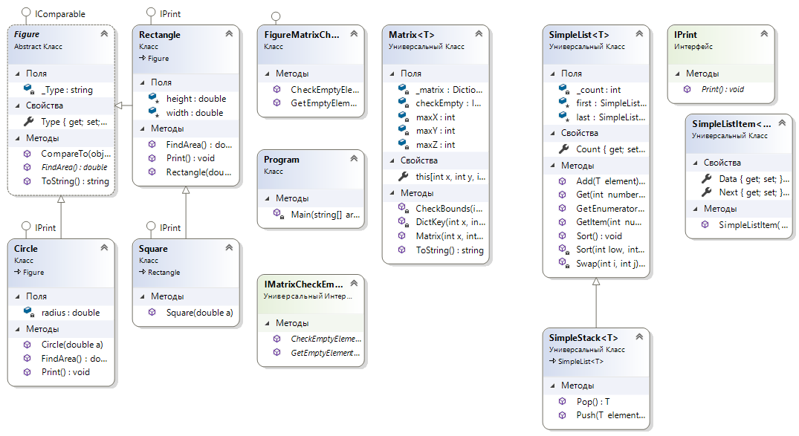
Результаты:
